- Actor và vai trò
Actor | Vai trò
Khách hàng | Có khả năng chọn thợ , chọn loại công việc (điện , nước , điều hòa), chọn ca làm việc , chọn các hạng mục cần sửa và nhận mã yêu cầu
Thợ sửa | Có khả năng quản lý các đơn sửa chửa , điều chỉnh mức giá sửa cho phụ , đánh giá chất lượng thứ cần sửa.

- Yêu cầu chức năng và phi chức năng

Mã yêu cầu | Loại yêu cầu | Nội dung yêu cầu
F-01 | Chức năng | Khách hàng có thể chọn thời điểm, chọn thời gian ca làm của thợ, chọn loại công việc (điện , nước , điều hòa).
F-02 | Chức năng | Khách hàng có thể thêm những loại công việc khác trong yêu cầu của chức năng và thợ.
F-03 | Chức năng | Bên sửa chữa có thể quản lý được công việc sửa chữa , tổng chi phí.
F-04 | Chức năng | Bên sửa chữa có thể cung cấp được nhiều phương thức thanh toán cho khách hàng.
NF-01 | Phi chức năng | Kết quả tìm kiếm của khách hàng phải được hiển thị trong tối đa 2s.
NF-02 | Phi chức năng | Dữ liệu của khách hàng phải được bảo mật cẩn thận, mọi thông tin cá nhân đều phải được mã hoá.

- Mapping BR
BR | Use Case | Tác động
BR1 | 1 | Khi sử dụng hệ thống , khách hàng có thể chọn ca làm ( trong vòng 7 ngày ) ca làm việc phải bắt đầu sau thời điểm đặt ít nhất 3 giờ
BR2 | 2 | Thợ sửa có nhiều ca làm việc , mỗi ca thuộc một thợ và nhận tối đa một số yêu cầu nhất định trong ngày.Khi sửa dụng hệ thống khách hàng chọn thợ , hệ thống không được hiển thị thợ trong khung hình đã có ca làm
BR3 | 3 | Khi sửa dụng hệ thống để sửa chữa với nhiều yêu cầu , khách hàng không được đặt hai yêu cầu trong cùng một ca
BR4 | 4 | Khi sử dụng hệ thống để sửa chữa, khách hàng có thể chọn một hoặc nhiều hạng mục sửa chữa ( thay vòi nước , sửa ổ điển,....)
BR5 | 5 | Khi sử dụng hệ thống hạng mục được tính theo tại thời điểm đặt thợ , không theo bảng giá hiện hàng.

- Bước 6 trong main flow: “Hệ thống kiểm tra thợ sửa còn trống trong thời gian thuê, tạo đơn thuê sửa chữa, cấp mã yêu cầu, thông báo cho thợ, hiển thị thành công.”
Bước | Chi tiết xử lý
6.1 | Hệ thống ghi nhận yêu cầu đặt đơn.
6.2 | Hệ thống truy vấn cơ sở dữ liệu, kiểm tra trạng thái thợ đã được yêu cầu còn trống trong thời gian thuê hay không.
6.3 | (Nếu còn) Hệ thống tạo đơn thuê sửa chữa , cấp mã yêu cầu , thông bao cho thợ , hiển thị thành công.
6.4 | (Nếu không còn) Hệ thống hiển thị thông báo hiện tại xe được yêu cầu đã hết trong thời gian thuê mà người dùng yêu cầu.

- Activity Diagram
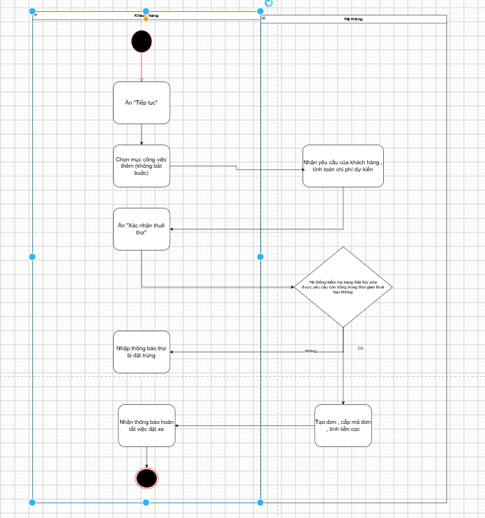

- ERD
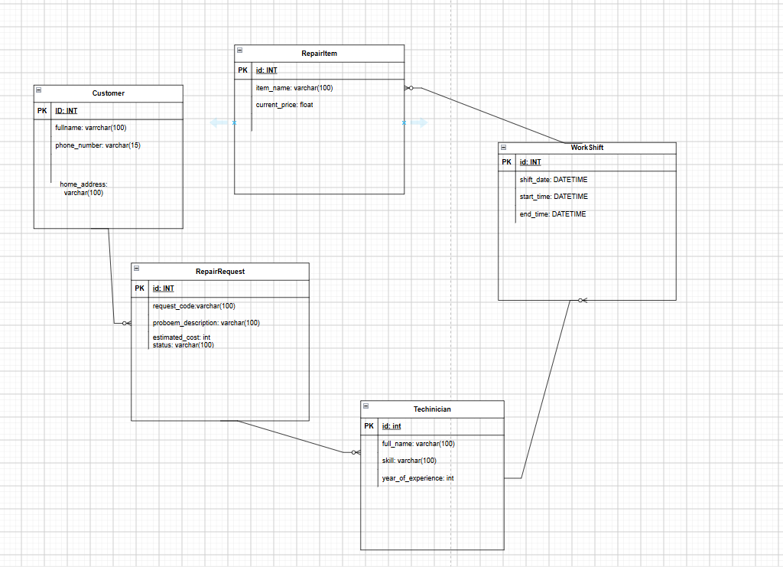

Thuộc tính không nên lưu: status trong bảng RepairRequest, vì đây là thuộc tính có thể suy ra từ các thuộc tính dữ liệu gốc.

- Seat_count: lưu bảng Technician, estimated_cost lưu bảng RepairRequest, current_price lưu bảng current_price
- FIGMA
- CTA chính: nút Tiếp tục. Vì Frame này đang là việc chọn ngày giờ, và thợ sửa, nút này hướng người dùng đến với việc đặt nhiều hạng mục.
- Lỗi: Chưa phân cấp thị giác: Nút tiếp tục và đặt ngay đang cùng màu, không thể hiện được việc định hướng người dùng

- Tác động
- Giao diện: Giao diện phải thêm một nút nhỏ để biểu diễn chức năng mở rộng đặt kèm theo loại công việc.
- Validation: Thợ sửa còn trong thời gian thuê.
- Use Case: Thợ sửa đã xác nhận có thể chọn thợ sửa theo ngày.
- ERD: Thêm bảng thợ sửa, liên kết 1-N với bảng RepaidRequest.

